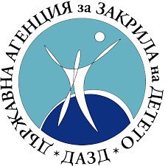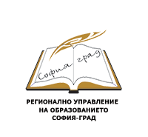

ДЪРЖАВНАТА АГЕНЦИЯ ЗА ЗАКРИЛА НА ДЕТЕТО
СЪВМЕСТНО С РЕГИОНАЛНО УПРАВЛЕНИЕ НА ОБРАЗОВАНИЕТО – СОФИЯ-ГРАД
ОРГАНИЗИРАТ
РАБОТЕН СЕМИНАР
за ДИРЕКТОРИ, ЗАМЕСТНИК-ДИРЕКТОРИ И КООРДИНАТОРИ НА ЕКИПИ ЗА ЛИЧНОСТНО РАЗВИТИЕ ОТ СТОЛИЧНИ ОБРАЗОВАТЕЛНИ ИНСТИТУЦИИ
на тема:

„Родителските и педагогическите отговорности за работа с деца – партньорство на всички заинтересовани страни“
26.04.2023 г. –28.04.2023 г., хотел „Регнум“, гр. Банско

ПРЕДВАРИТЕЛНА ПРОГРАМА

26.04.2023 г.  сряда | Дейности
14:30 ч. – 16:30 ч. | „Национална програма за превенция на насилието и злоупотребата с деца“ - ДАЗД
16:30 ч. – 16:45 ч. | Почивка
16:45 ч. – 18:45 ч. | „Родителят – партньор на училището“ – РУО – София-град
20:00 ч. | Вечеря
27.04.2023 г.  четвъртък | Дейности
07:30 ч. – 9:00 ч. | Закуска
09:00 ч. – 11:00 ч. | Координация между институции. Родителски конфликти - ДАЗД и Дирекция „Социално подпомагане“
11:00 ч. – 11:15 ч | Почивка
11:15 ч. – 13:15 ч. | Училищна медиация като инструмент за решаване на конфликти в училищата.
13:15 ч. – 14:00 ч. | Обяд
14:00 ч. – 16:00 ч. | Взаимодействие с родителите в приобщаващото образование - РЦПППО
16:00 ч. – 16:15 ч. | Почивка
16:15 ч. – 18:15 ч. | Диференцирано преподаване в класната стая
20:00 ч. | Вечеря
28.04.2023 г.  петък | Дейности
07:30 ч. – 09:00 ч. | Закуска
09:00 ч. – 11:00 ч. | Добри практики на взаимодействие между системите на образованието и противодействието на противоправното поведение на подрастващите - ЦКБППМН
11:00 ч. – 12:30 ч. | Дискусия
12:30 ч. – 13:00 ч. | Закриване на семинара
13:30 ч. | Отпътуване за София

